Proyecto Integrador

Título: CiberEscudo IA Alejandro

Materia: Lógica de Programación

Carrera: Ingeniería en Inteligencia Artificial

Autor: Alejandro Campoverde

Fecha: 27 de junio de 2026

1. Introducción
En la actualidad, las nuevas tecnologías forman parte esencial de la vida diaria de los estudiantes. Herramientas como la inteligencia artificial, las redes sociales, las plataformas educativas, los correos electrónicos y las aplicaciones móviles facilitan el acceso a la información, la comunicación y el aprendizaje.
Sin embargo, el uso constante de estas tecnologías también genera riesgos importantes relacionados con la seguridad digital. Entre estos riesgos se encuentran el robo de información personal, el uso de contraseñas débiles, el phishing, la descarga de archivos sospechosos, la exposición de datos personales y la desinformación.
Por esta razón, el proyecto CiberEscudo IA Alejandro propone el desarrollo de un sistema informático básico que permita evaluar los hábitos digitales de los estudiantes, identificar su nivel de riesgo y entregar recomendaciones para promover un uso más seguro, responsable y consciente de la tecnología.

2. Descripción del problema
Los estudiantes utilizan diariamente diferentes herramientas digitales para estudiar, comunicarse, investigar y realizar actividades académicas. Aunque estas tecnologías ofrecen beneficios importantes, muchos usuarios no aplican buenas prácticas de seguridad digital.
Entre los problemas más comunes se encuentran el uso de la misma contraseña en varias cuentas, la falta de verificación de enlaces sospechosos, la exposición de datos personales en redes sociales, la ausencia de verificación en dos pasos y el uso de información generada por inteligencia artificial sin comprobar su confiabilidad.
Esta situación puede provocar pérdida de privacidad, robo de datos, suplantación de identidad, desinformación y dependencia tecnológica. Por ello, se identifica la necesidad de desarrollar una solución informática sencilla que permita evaluar estos riesgos y orientar al usuario mediante recomendaciones prácticas.

3. Objetivo general
Desarrollar un sistema informático básico que evalúe el nivel de riesgo digital de los estudiantes mediante un cuestionario interactivo, aplicando estructuras de lógica de programación para generar una clasificación final y recomendaciones de seguridad tecnológica.

4. Objetivos específicos
- Identificar los principales riesgos digitales asociados al uso de nuevas tecnologías en estudiantes.
- Diseñar la funcionalidad del sistema mediante diagramas de flujo, casos de uso y arquitectura básica.
- Desarrollar un programa funcional utilizando variables, condicionales, ciclos, funciones y validaciones.
- Clasificar el nivel de riesgo digital del usuario de acuerdo con sus respuestas.
- Generar recomendaciones personalizadas que promuevan buenas prácticas de seguridad digital y uso responsable de la tecnología.

5. Alcance del sistema
El sistema CiberEscudo IA Alejandro permite realizar una evaluación básica del nivel de riesgo digital de un estudiante. El programa solicita el nombre del usuario, presenta un cuestionario con preguntas relacionadas con hábitos digitales, valida las respuestas ingresadas, calcula un puntaje final y clasifica el resultado en riesgo alto, medio o bajo.
Además, el sistema muestra recomendaciones personalizadas y genera un archivo de reporte con los resultados obtenidos.
El alcance del proyecto se enfoca en una solución educativa y preventiva. No pretende reemplazar una auditoría profesional de ciberseguridad, sino brindar una herramienta sencilla para reflexionar sobre el uso seguro de la tecnología.

6. Cronograma de actividades
El desarrollo del proyecto se organiza en ocho semanas, siguiendo las fases solicitadas para la planificación, diseño, desarrollo, pruebas y entrega final del sistema.
Semana | Actividad | Producto esperado
Semana 1 | Selección del tema, definición del problema y alcance del sistema. | Tema, problema, objetivos y alcance definidos.
Semana 2 | Investigación sobre riesgos digitales y seguridad tecnológica. | Base conceptual del proyecto.
Semana 3 | Diseño de diagramas de flujo, casos de uso y arquitectura. | Diagramas funcionales del sistema.
Semana 4 | Configuración del entorno de desarrollo y repositorio en GitHub. | Proyecto organizado y repositorio creado.
Semana 5 | Desarrollo del menú principal y estructura inicial del código. | Primera versión funcional del sistema.
Semana 6 | Implementación del cuestionario, puntaje y clasificación. | Sistema completo en versión inicial.
Semana 7 | Pruebas, corrección de errores y generación de evidencias. | Código validado y capturas de funcionamiento.
Semana 8 | Elaboración del documento, presentación y video demostrativo. | Entrega final completa del proyecto.

7. Diseño del sistema
El sistema fue diseñado mediante una estructura modular, lo que permite organizar mejor el código y facilitar su comprensión. La solución está compuesta por los siguientes módulos:
Módulo | Descripción
Menú principal | Permite al usuario seleccionar las opciones del sistema.
Evaluación de riesgo digital | Presenta el cuestionario de hábitos digitales.
Validación de respuestas | Verifica que el usuario ingrese opciones válidas.
Cálculo de puntaje | Suma los valores asignados a cada respuesta.
Clasificación de riesgo | Determina si el usuario tiene riesgo alto, medio o bajo.
Recomendaciones | Muestra consejos personalizados según el resultado.
Reporte | Genera un archivo de texto con los resultados de la evaluación.
Los diagramas desarrollados para representar el funcionamiento del sistema son:
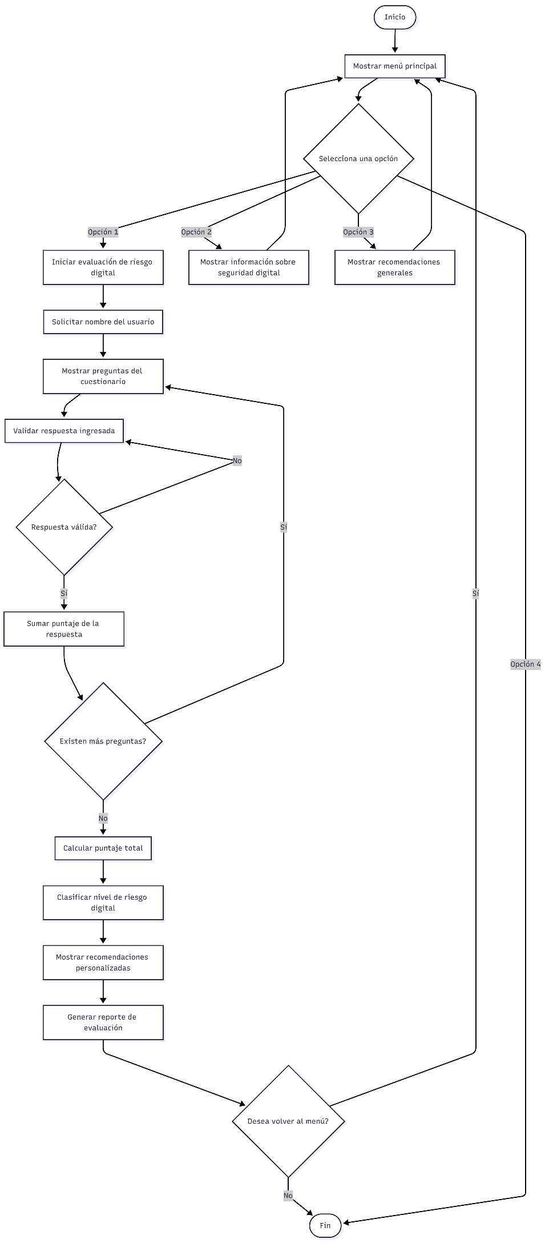
- Diagrama de flujo.
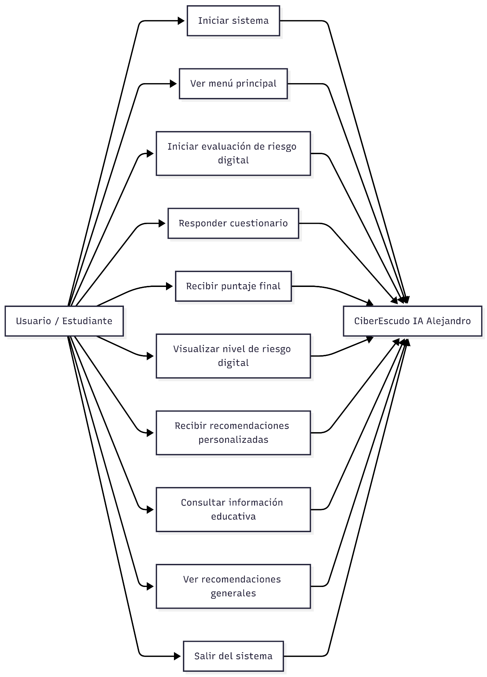
- Diagrama de casos de uso.

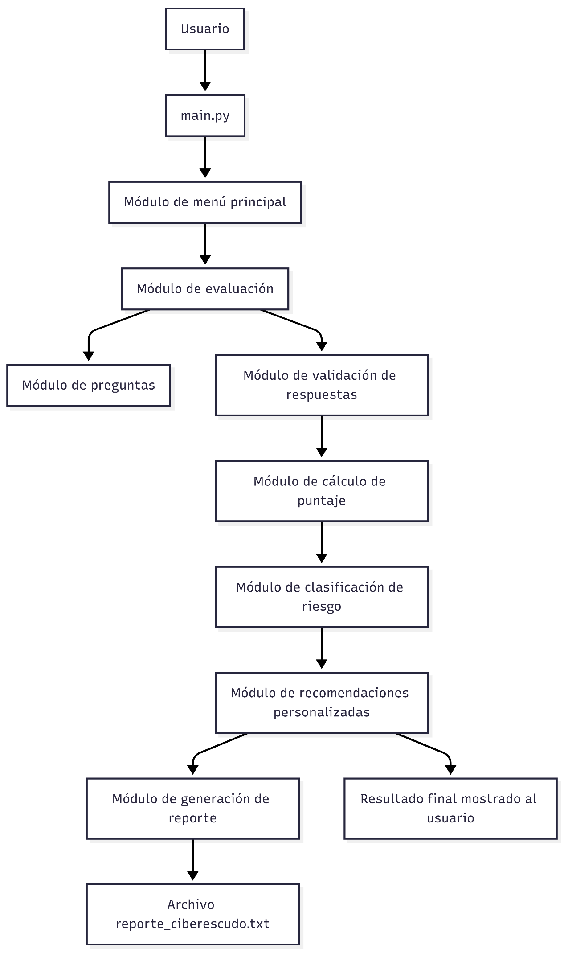
- Diagrama de arquitectura del sistema.

8. Explicación del sistema desarrollado
El sistema CiberEscudo IA Alejandro fue desarrollado en el lenguaje de programación Python utilizando Google Colab como entorno de trabajo. El programa cuenta con un menú principal que permite iniciar la evaluación, consultar información sobre seguridad digital, revisar recomendaciones generales o salir del sistema.
Durante la evaluación, el usuario responde ocho preguntas relacionadas con sus hábitos digitales. Cada pregunta tiene tres opciones de respuesta, y cada opción posee un puntaje. Las respuestas que representan hábitos inseguros tienen menor puntaje, mientras que las respuestas que representan buenas prácticas digitales tienen mayor puntaje.
Al finalizar el cuestionario, el sistema suma el puntaje total y clasifica al usuario de acuerdo con los siguientes rangos:
Puntaje | Nivel de riesgo | Interpretación
8 a 13 puntos | Riesgo alto | El usuario presenta hábitos digitales inseguros.
14 a 19 puntos | Riesgo medio | El usuario tiene algunos hábitos seguros, pero debe mejorar.
20 a 24 puntos | Riesgo bajo | El usuario demuestra buenas prácticas de seguridad digital.
Finalmente, el sistema muestra el resultado, entrega una recomendación personalizada y genera un archivo llamado reporte_ciberescudo.txt.

9. Relación con los contenidos de la asignatura
El proyecto integra varios contenidos revisados en la asignatura de lógica de programación.

Contenido | Aplicación en el proyecto
Variables | Se utilizan para guardar nombre, respuestas, puntajes y resultados.
Condicionales | Permiten clasificar el nivel de riesgo digital según el puntaje.
Ciclos while | Se usan para mantener activo el menú y validar entradas.
Ciclos for | Permiten recorrer las preguntas del cuestionario.
Funciones | Organizan el programa en módulos reutilizables.
Listas | Almacenan el conjunto de preguntas del sistema.
Diccionarios | Organizan preguntas, opciones y puntajes.
Validación de datos | Evita que el usuario ingrese opciones incorrectas.
Manejo de archivos | Permite generar un reporte de evaluación en formato .txt.
GitHub | Se utiliza para almacenar el código, diagramas y evidencias del proyecto.

10. Resultados obtenidos
Como resultado del desarrollo, se obtuvo un sistema funcional que permite evaluar el nivel de riesgo digital de un estudiante. El programa ejecuta correctamente el menú principal, realiza el cuestionario, valida las respuestas, calcula el puntaje, clasifica el riesgo y genera recomendaciones personalizadas.
Caso de prueba | Respuestas esperadas | Resultado
Usuario con hábitos inseguros | Mayoría de respuestas opción 1 | Riesgo alto
Usuario con hábitos intermedios | Mayoría de respuestas opción 2 | Riesgo medio
Usuario con buenos hábitos digitales | Mayoría de respuestas opción 3 | Riesgo bajo
Durante las pruebas realizadas, se comprobó que el sistema puede clasificar diferentes perfiles de usuario:

Esto demuestra que el sistema cumple con el objetivo planteado y responde a la problemática identificada.
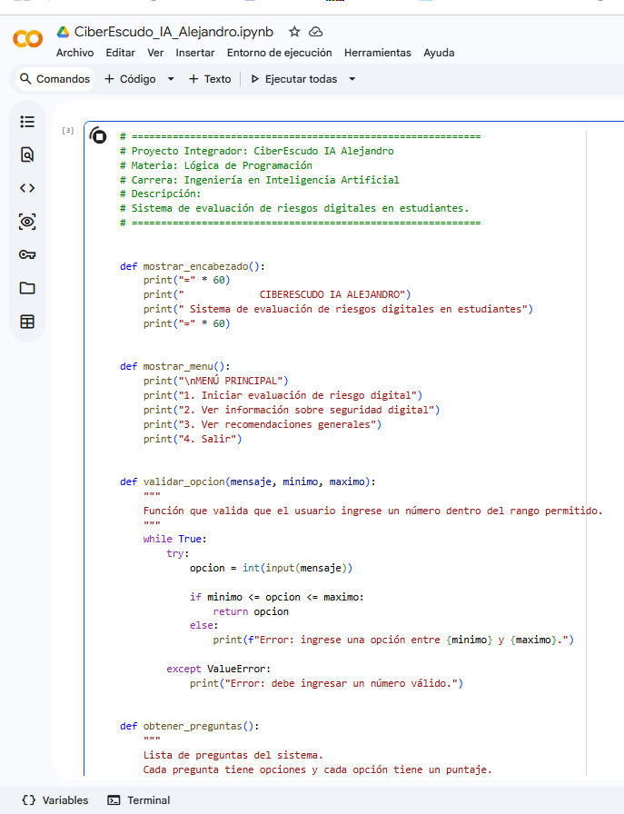
Evidencia 1: Código fuente desarrollado en Google Colab.

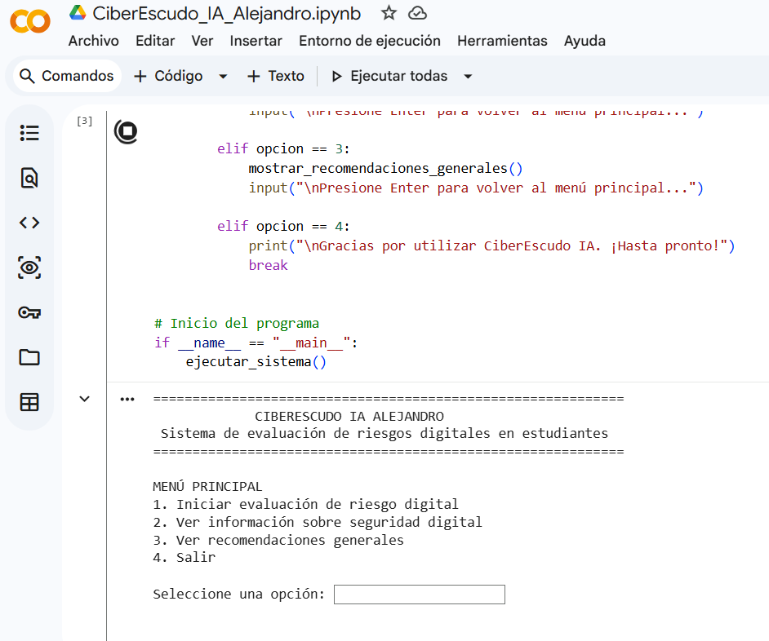
Evidencia 2: Menú principal del sistema CiberEscudo IA Alejandro.
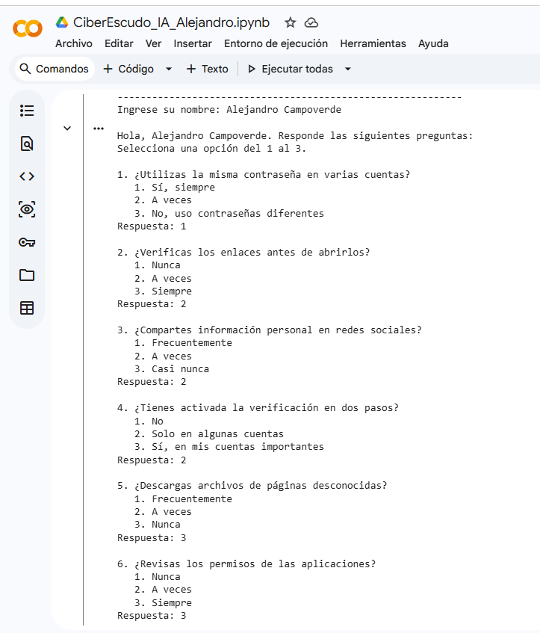
Evidencia 3: Ejecución del cuestionario de evaluación de riesgo digital.

Evidencia 4: Resultado final de la evaluación con puntaje y nivel de riesgo
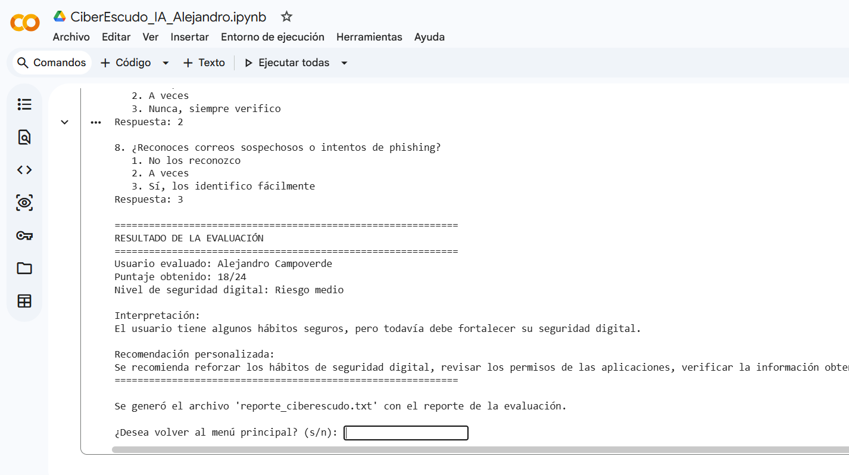

Evidencia 5: Reporte generado automáticamente por el sistema.
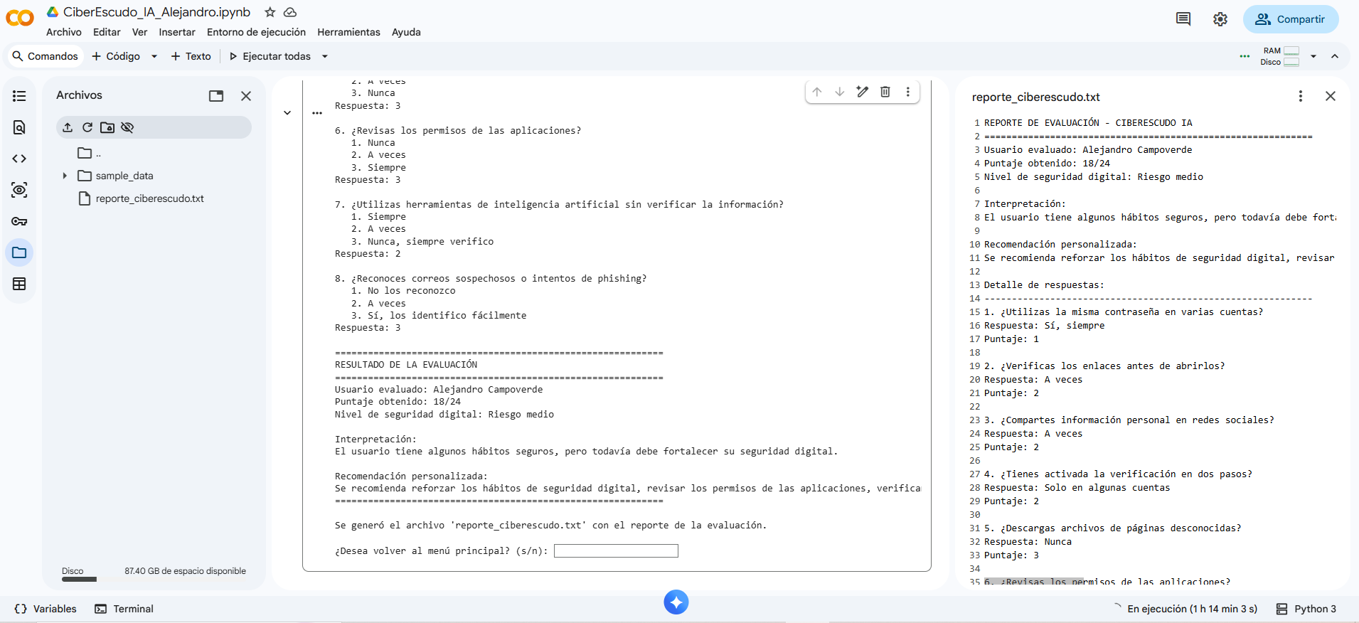

11. Reflexión sobre el impacto de la tecnología en la sociedad
Las nuevas tecnologías tienen un impacto positivo en la sociedad porque facilitan el aprendizaje, la comunicación, el acceso a la información y la automatización de tareas. En el contexto educativo, herramientas como la inteligencia artificial, las plataformas virtuales y los recursos digitales permiten mejorar la experiencia de aprendizaje.
Sin embargo, también existen riesgos asociados al uso de estas tecnologías. La falta de seguridad digital puede provocar robo de datos, suplantación de identidad, desinformación y exposición de información personal. Por esta razón, es necesario promover una cultura de uso responsable de la tecnología.
El proyecto CiberEscudo IA Alejandro contribuye a esta reflexión porque permite que el usuario identifique sus hábitos digitales y reciba recomendaciones para mejorar su seguridad en línea. De esta manera, el sistema no solo cumple una función técnica, sino también educativa y social.

12. Limitaciones del proyecto
El sistema presenta algunas limitaciones:
- Realiza una evaluación básica y educativa.
- No representa un diagnóstico profesional de ciberseguridad.
- Los resultados dependen de la sinceridad del usuario al responder.
- No utiliza una base de datos para almacenar usuarios.
- No aplica inteligencia artificial real, sino reglas lógicas y puntajes.
- El sistema funciona mediante consola, no mediante interfaz gráfica.
- Puede mejorarse incorporando almacenamiento de datos, interfaz web o modelos de inteligencia artificial.

13. Conclusiones
El desarrollo del proyecto CiberEscudo IA Alejandro permite aplicar los conocimientos de lógica de programación en una solución informática funcional y relacionada con una problemática actual.
El sistema desarrollado evalúa los hábitos digitales de los estudiantes, calcula un puntaje, clasifica el nivel de riesgo y genera recomendaciones personalizadas. Esto demuestra la aplicación de variables, condicionales, ciclos, funciones, listas, diccionarios, validación de datos y manejo de archivos.
El proyecto evidencia que la tecnología puede ser utilizada no solo para automatizar procesos, sino también para educar y generar conciencia sobre el uso seguro y responsable de los entornos digitales.

14. Repositorio del proyecto
El código fuente, notebook, README, diagramas y evidencias del proyecto se encuentran alojados en GitHub.
Repositorio: https://github.com/alejandrocampoverde45-cloud/CiberEscudo-IA-Alejandro

